AUGLEND BARNEHAGE
MAGENTA | Månedsbrev Desember 2022
Evaluering av november | Hei  Vi har nå fått ukeplan og de faste aktivitetene våre godt etablert. Vi har faste dager for ulike aktiviteter, dette for å skape forutsigbarhet for barn og voksne. Selv om vi også åpner opp for spontanitet og endringer underveis.  Vi fortsetter å jobbe med følelser og vennskap. Dette er tema som vi kommer til å jobbe med over lang tid, som et eksempel så er det å vente på tur noe som kan få frem ulike følelser i oss (både voksne og barn)  I barnehage hverdagen så må vi ofte vente på tur så hva kan vi gjøre for at det skal gå lettere for oss å vente. Å bevisstgjør oss selv, prate om hvorfor vi blir sinte, hva som er greit å gjøre når en blir sint, sur eller lei bruker vi tid på.  Ifølge rammeplanen så skal barnehagen fremme vennskap og felles skap.  Og det står skrevet blant annet dette:  «Sosial kompetanse er en forutsetning for å fungere godt sammen med andre og omfatter ferdigheter, kunnskaper og holdninger som utvikles gjennom sosialt samspill. I barnehagen skal alle barn kunne erfare å være betydningsfulle for fellesskapet og å være i positivt samspill med barn og voksne. Barnehagen skal aktivt legge til rette for utvikling av vennskap og sosialt fellesskap. Barnas selvfølelse skal støttes, samtidig som de skal få hjelp til å mestre balansen mellom å ivareta egne behov og det å ta hensyn til andres behov.»  Trafikksikkerhet har vi hatt samlinger om, vi har sett filmsnutter, synger sanger og tar opp for eksempel dette med refleks og lukking av porter. Vi gjentar igjen at ingen barn skal håndtere porten, kun voksne.  Når vi er på tur så ser vi etter skilt, ser oss over veien og bruker sansene våre. Hva er en sans? Og hvor mange sanser har vi? Er også samtaleemner som har kommet opp.  Vi er ofte delt i to grupper slik at alle samtaler blir ikke like hele tiden da vi ikke er samlet og alle hører det samme. Snakk med barnet ditt om hva som skjedde i barnehagen. Vi opplever at de er snakkesalige så lenge vi er oppmerksomme og lytter.  Vi har hatt noen fine turer den siste måneden, da er vi i Vannassen og på ulike lekeplasser for eksempel, Polarveien, Nordlysbråtet, kaninmarka og «Karusell-lekeplassen» i enden av Svend Foyns gate.
Desember  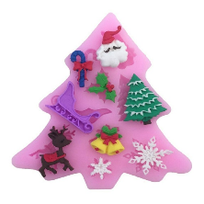 | I desember måned fokuserer vi på felleskap, ro og forskjellige juleforberedelser. Vi vil nyte førjulstiden med kjekke aktiviteter både inne og ute. Det blir juleverksted, baking av lussekatter og pepperkaker: Vi har også hørt rykter om at kansje rampenissen kommer til barnehagen.  Vi har adventsamlinger hver mandag kl.09.45 på dramarommet.  Vi tar med glede imot materialer til formingsaktiviteter. Det kan være tomme syltetøyglass, tomatpureglass, fetaostglass, pappesker, skoesker,tørkerull-ruller, dopapir-ruller, garn, eggekartonger, papp, ulike tøy, hermetikk/blikkbokser o.l  Ukeplanen blir litt annerledes nå i desember. Vi vil dele mye opp i to grupper for å rullere på hvem som har juleverksted og hvem som går på tur eller er ute. Det er også ulike bakedager for gruppene. Følg med på morgningen hva som står på tavlen. De ulike gruppene skal også stå på tavlen nede.  Det er noen viktige datoer i desember som er gode å markere seg:  - Nissefest torsdag 8.desember.  Barna kan ha på nisseklær hvis de ønsker det.  Det blir grøt til lunsj  - Lucia frokost tirsdag 13.desember for foreldre og barn 8:15  - Konsert med SSO i konserthuset blir 19.desember,  vi blir hentet med buss.  Alle barna må være i barnehagen til senest kl.8.30.  Vi ser frem til en kjekk og rolig førjulstid sammen med alle barna!  Benytter anledningen til å ønske alle en  God jul og Godt nyttår.  Hilsen Eli, Cveta, Ingvild, Marie og Merethe
Praktisk  Informasjon | Foreldresamtalene er godt i gang. Marie er ferdig med sine, så nå gjenstår Merethe sine samtaler. Til informasjon hvis dere blir forsinket så blir da samtalen kortere. Vi kan ikke gå utover avtalt tid, beklager.  - Vi merker at vinteren er her. Nå er det kaldt ute og vi er ute hver dag uansett vær. Barna trenger varme klær i kurven og votter/lue/hals (dette må dere DAGLIG sjekke)  - TA HJEM SOLKREM, ligger i kurv i garderoben.  - Det er enda mye tøy/sko som ikke er merket med navn.  - Barnehagen anmoder at garderoben tømmes for alle klær og sko  hver fredag. Dette for å gjøre renhold mer gjennomførbart for renholderne. Håper alle kan være behjelpelig med dette.  Det er også en god måte og følge med på om barnet ditt har nødvendig klær og utstyr.  - Minner om planleggingsdag 2.januar og 3.januar 2023.  Da er barnehagen stengt.
Foreldrenes  arbeids  utvalg: | Har du noe å diskutere med FAU? Du kan gjerne ta kontakt med representanten fra din avdeling, se ark som er hengt opp på tavla i garderoben for kontaktinformasjon.
Månedens tegn  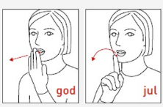 | 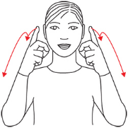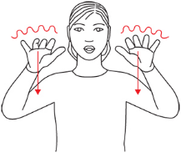  Desember Snø  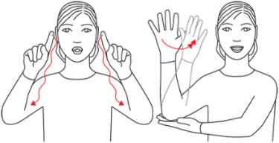  Jule…. - tre  Kjekk nettside med tegn, anbefales Barnehage - erher.no
Barnets beste først!

